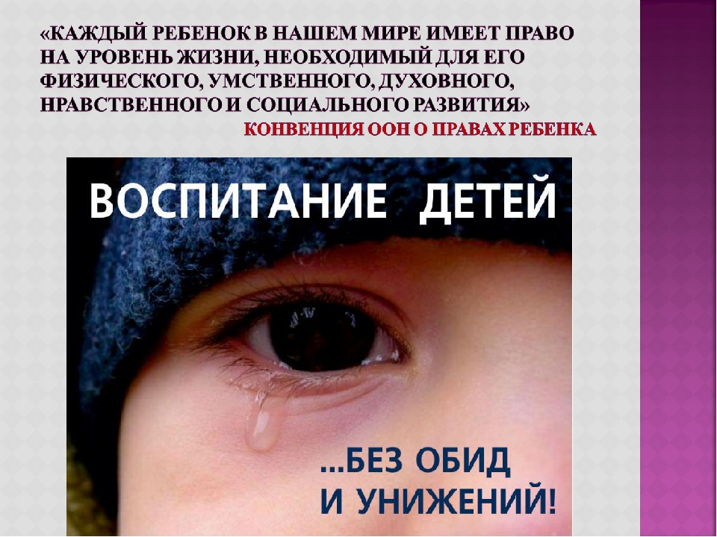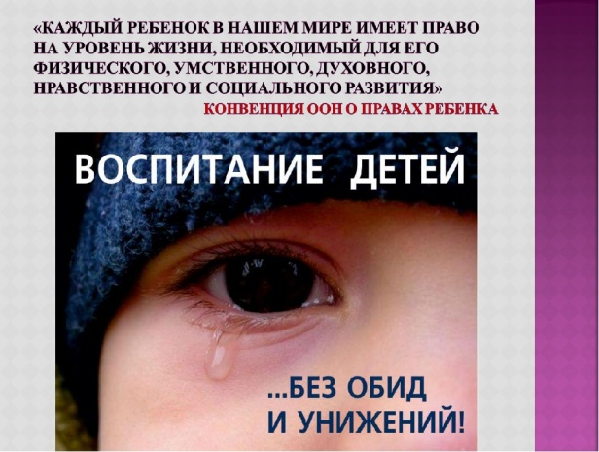

**ОТВЕТСТВЕННОСТЬ**

**за жестокое обращение с детьми**

Российским законодательством установлено несколько видов ответственности лиц, допускающих жестокое обращение с ребенком:

Административная ответственность: кодексом РФ предусмотрена ответственность за неисполнение или ненадлежащее исполнение обязанностей по содержанию, воспитанию, обучению, защите прав и интересов несовершеннолетних – в виде предупреждения или наложения административного штрафа;

Уголовная ответственность: Российское уголовное законодательство предусматривает ответственность за все виды физического и сексуального насилия над детьми, а также по ряду статей – за психическое насилие и за пренебрежение основными потребностям детей, отсутствие заботы о них;

Гражданско-правовая ответственность: Жестокое обращение с ребенком может послужить основанием для привлечения родителей к ответственности в соответствии с семейным законодательством.

**ЭТО ВАЖНО ПОМНИТЬ РОДИТЕЛЯМ!**

- Уважайте своего ребенка, не делайте сами и не позволяйте другим заставлять ребенка делать что-то против его воли;

- Если вы знаете, что чей-то ребёнок подвергается насилию, избиению со стороны родителей, немедленно сообщите об этом в полицию;

- Если ваш ребенок говорит о нездоровом интересе к нему кого-то из близких, прислушайтесь к его словам, поговорите с этим взрослым, не оставляйте ребенка один на один с ним и с этой проблемой;

- Отцу необходимо поговорить обо всех интересующих сына вопросах относительно половой жизни, объяснить, как предохраняться. Маме лучше объяснить девочке, как ей вести себя с противоположным полом, о средствах контрацепции, проблемах раннего полового дебюта;

- Если вы заметили странность в поведении ребенка, поговорите с ним, что его беспокоит.

**ОТВЕТСТВЕННОСТЬ**

**за жестокое обращение с детьми**

Российским законодательством установлено несколько видов ответственности лиц, допускающих жестокое обращение с ребенком:

Административная ответственность: кодексом РФ предусмотрена ответственность за неисполнение или ненадлежащее исполнение обязанностей по содержанию, воспитанию, обучению, защите прав и интересов несовершеннолетних – в виде предупреждения или наложения административного штрафа;

Уголовная ответственность: Российское уголовное законодательство предусматривает ответственность за все виды физического и сексуального насилия над детьми, а также по ряду статей – за психическое насилие и за пренебрежение основными потребностям детей, отсутствие заботы о них;

Гражданско-правовая ответственность: Жестокое обращение с ребенком может послужить основанием для привлечения родителей к ответственности в соответствии с семейным законодательством.

**ЭТО ВАЖНО ПОМНИТЬ РОДИТЕЛЯМ!**

- Уважайте своего ребенка, не делайте сами и не позволяйте другим заставлять ребенка делать что-то против его воли;

- Если вы знаете, что чей-то ребёнок подвергается насилию, избиению со стороны родителей, немедленно сообщите об этом в полицию;

- Если ваш ребенок говорит о нездоровом интересе к нему кого-то из близких, прислушайтесь к его словам, поговорите с этим взрослым, не оставляйте ребенка один на один с ним и с этой проблемой;

- Отцу необходимо поговорить обо всех интересующих сына вопросах относительно половой жизни, объяснить, как предохраняться. Маме лучше объяснить девочке, как ей вести себя с противоположным полом, о средствах контрацепции, проблемах раннего полового дебюта;

- Если вы заметили странность в поведении ребенка, поговорите с ним, что его беспокоит.